加强防范，杜绝隐患
————后勤服务中心安全工作侧记

安全是高校后勤服务的根本要求，是后勤实体的第一要务，因此后勤安全工作必须警钟长鸣，常抓不懈。在高校后勤社会化改革的新阶段和我国社会经济发展的新形势下，我院后勤服务中心努力应对挑战，切实做好学院后勤安全工作。
一、健全制度，严格管理，不断提高后勤的安全管理水平
学院领导和后勤服务中心高度重视后勤安全工作，切实加强对后勤安全工作的组织领导，严格落实安全工作责任制，不断明晰责任、优化机制，改善后勤安全设施设备和工作条件；强化安全意识、服务意识和法制观念，自觉维护后勤的安全和稳定大局。完善安全工作督察机制，加强对自身责任范围安全工作的监督、检查和隐患整改；同时要充分发挥广大师生职工的民主监督作用，建立安全问题应急反馈机制，确保一切安全隐患能得到及时发现、及时消除。 努力为学院营造一个健康、稳定的学习和生活环境。
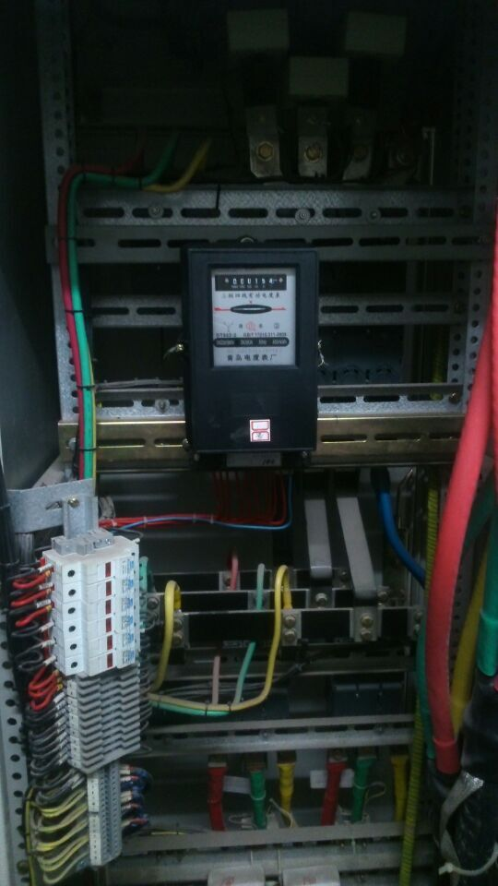
- 明晰责任，加大投入，改善后勤安全基础设施
在新的安全形势下，学院明确后勤安全设施设备投入，明晰责任，不断改善后勤安全设施和技防水平。我部门积极配合供电局、燃气公司等有关部门加强对配电房、燃气锅炉、泵站等重要基础设施的监督检查、定期检修，确保学院能源的安全正常供应。

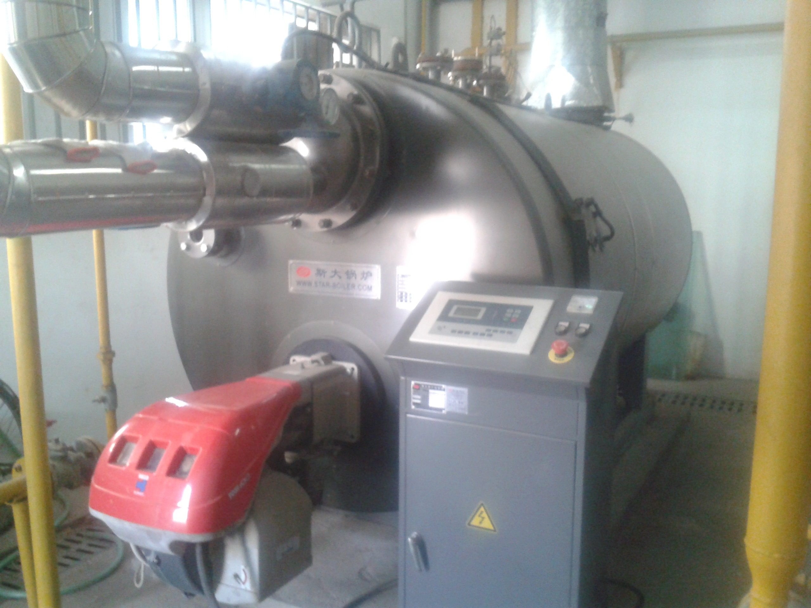
1、后勤服务中心已与天津市浩源电器设备有限公司签订维保协议，每年两次对变电站及电缆进行检测实验，本次检测实验已于2014年3月进行，检测实验报告已送达我院。2014年12月27日津南浩源电器有限公司已对我各电站进行了安全巡检，目前各电站运行良好。

2、2015年1月24、25日动力设备科对全院强电间进行了全面检修。

3、近两年动力设备科对二级学院已全部安装电表，对供水管网改造第一阶段已完成，为实现对二级学院用水、电量情况实时监控做好准备。
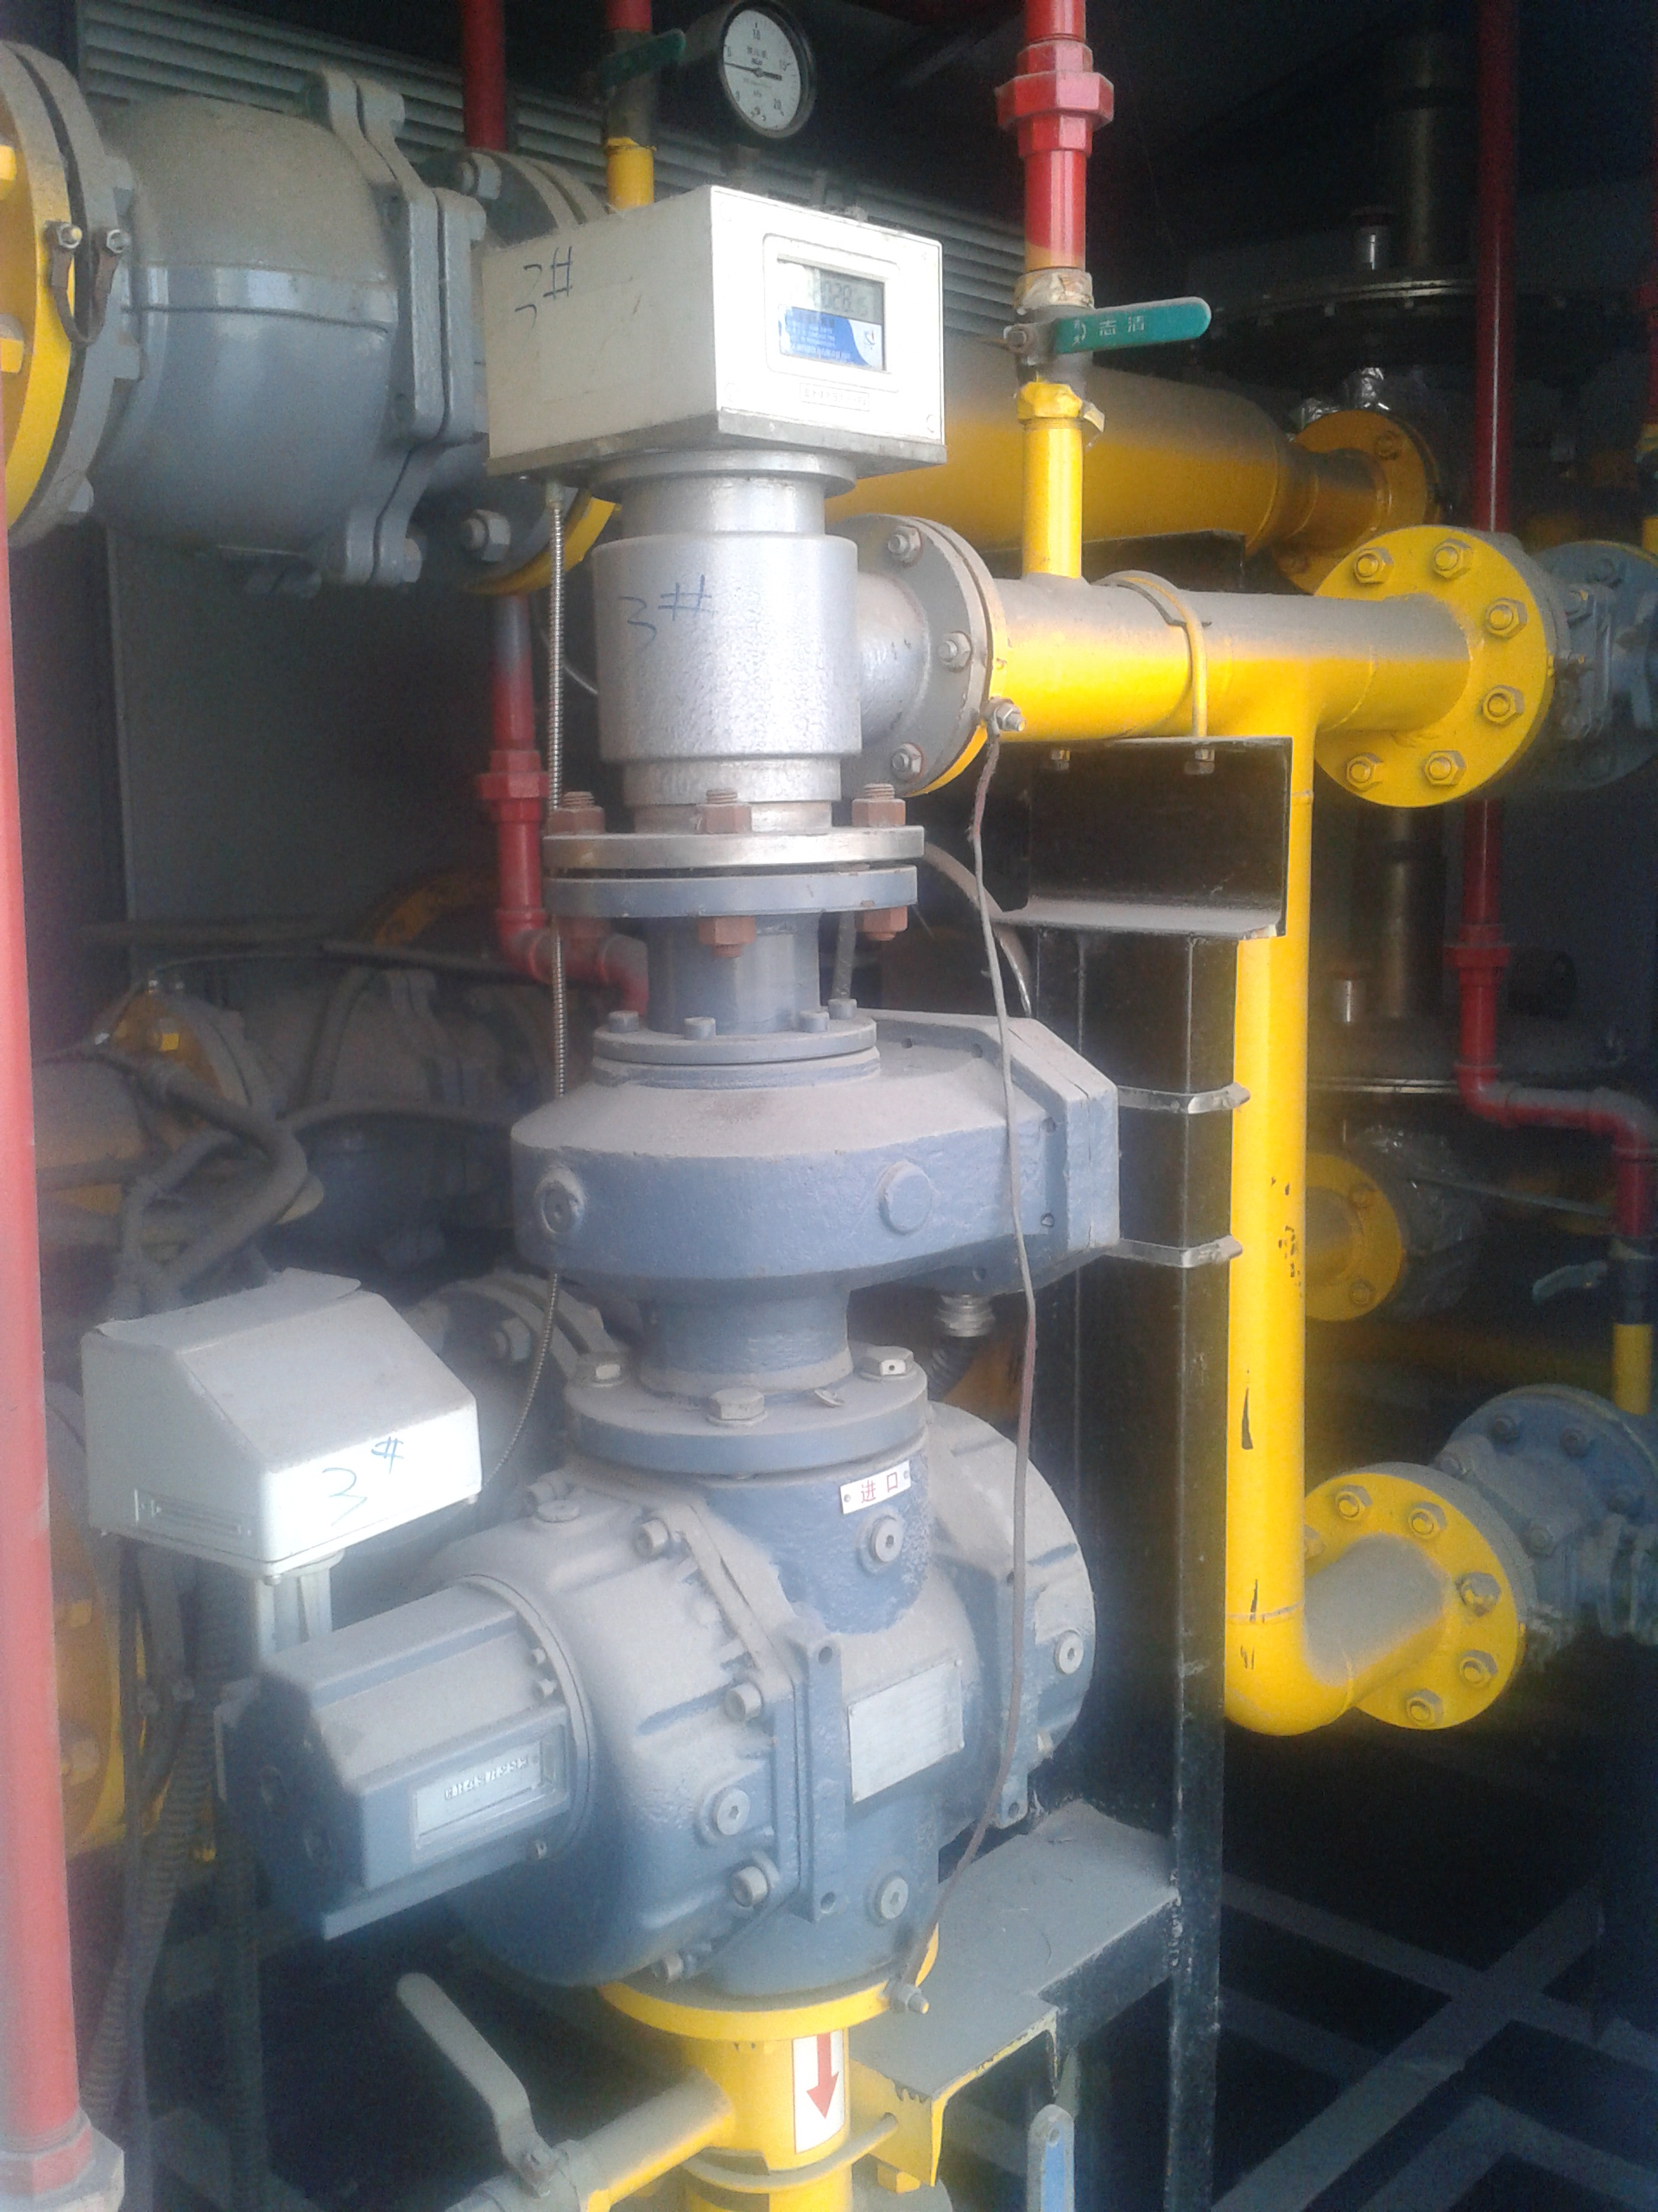
电表已全部安装完毕，安装水表工作正在分阶段进行，预计2015年年底前完成。为二级学院成本核算夯实基础。

4、为了确保学院燃气管道及设施的安全使用，设备动力科已多次与天津燃气公司津南三部进行沟通，要求对方对学院以上设施做到每年检测两次。
2014年11月已检测完毕，所有燃气设施运行正常。每月对燃气管站及燃气表进行检查，并录取使用数据，发现问题及时上报天津燃气公司津南三部负责维修。

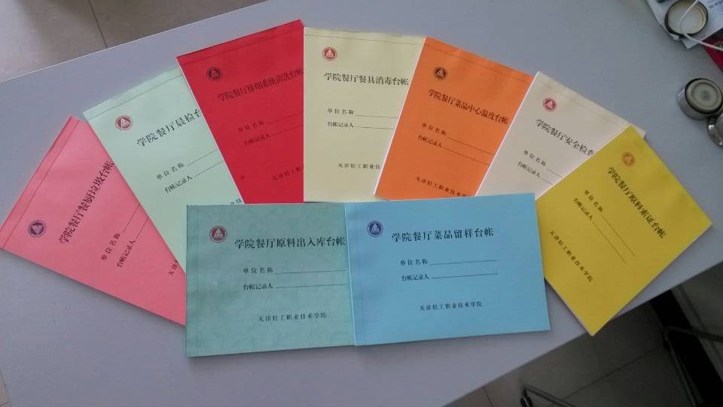
5、膳食科在完善制度的同时统一规范了各种台账记录，为精细化管理奠定了基础。

6、在校园环境工作上物业科已及时清走易燃物，在美化校园方面，不断提升校园环保文化建设。

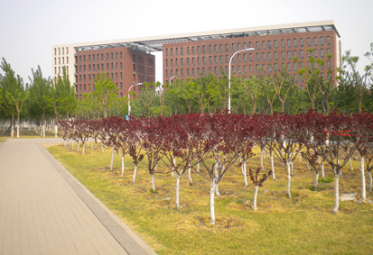

三、全面推行目标管理，抓好日常检查和隐患排查
后勤安全工作只有明确目标、责任范围，并层层分解，落实到人，才能确保整体安全目标的最终实现。设备动力科积极配合相关部门做好后勤安全工作的定期和不定期全面检查，重点检查电源、电路、电器设备等是否安全；安全防范设施是否完好；安全疏散通道是否畅通；用电、用火、用气是否规范，发现安全隐患立即督促整改，直到验收合格为止。
学院电梯维保协议已于元月初，在天津市汇广工程咨询有限公司公开招投标，通过专家审核、评议、论证，最终确定由沈阳博林特电梯股份有限公司负责学院电梯维保，同时责成津南特检局进行检测并出检查报告，预计元月底完成10部的整体检测。及时督促沈阳博林特电梯股份有限公司每月2次巡检。安全管理不仅是技术上的逐步完善,更是对过程的严格控制与良好协调。在高校后勤安全管理的实践过程中，不仅要逐步完善安全管理的有关技术、方法和手段，更要加强过程控制，搞好工作协调，确保管理无死角。

报：天津市教委后勤处、海河教育园区办公室、天津渤海轻工投资集团
送：天津轻工职业技术学院院长办公室

